НОВОЛУГАНСЬКА ЗАГАЛЬНООСВЫТНЯ ШКОЛА І – ІІІ СТУПЕНІВ

БАХМУТСЬКИЙ КРАЙ: СІЛЬСЬКЕ ГОСПОДАРСТВО СУЧАСНЕ

1997 рік – рік «відродження» комплексу свинарства в с.Новолуганське. І знов, як колись в 1943 році, працівникам сільського господарства на чолі з Акневським Ю.П. довелося відновлювати радгосп– комбінат «Вуглегірський». Відновлювалися корпуса де зя’вилися перші 300 свиней. У 2000 році їх було вже 15 тисяч, а в 2007 році – 55 тисяч свиней. Так на руїнах комплексу зародилася закрите акціонерне товариство «Бахмутська аграрна спілка». У відновлених корпусах колишньої племферми поселили перших 300 свиней. З відродженням комплексу у ново луганчан з’явилася надія на порятунок від масового безробіття й убогості. ЗАТ «БАС» стало надалі флагманом агропромислової корпорації. За минулі роки господарство виросло в одне з найбільших і передових підприємств промислового і племінного свинарства України.
З’явилося нове сільськогосподарське підприємство, базою і фундаментом якого сміливо можна назвати радгосп імені Першого Травня. У зв’язку з реформуванням в лютому 2000 року утворилося ТОВ «Востокагро», створений на базі радгоспу імені Першого Травня. Його історія така: у 1992 році радгосп імені Першого Травня було приєднано до радгоспу – комбінату «Вуглегірський», але це об’єднання проіснувало недовго. З’являються нові сільськогосподарські підприємства базой яких можна назвати радгосп імені Першого Травня. Одним з таких було КСП «Первомайське» яке у з’вязку з реформуванням у лютому 2000р. було створено ООО «Востокагро», генеральним директором якого став Сергій Вікторович Биков. Засновники підприємства – Донбаський розрахунково – фінансовий центр. Галузь – тваринництво. Господарство стабільно отримувало високі привіси, наприклад, у 2002 році – 566 грам. Удій молока на одну корову у 2002 р. складав – 4077кг.
Завдяки злагодженій роботі цеху рослинництва, галузь тваринництва забезпечена повноцінними і високоякісними кормами. Господарство орендує земельні паї. В оренді 3500 га.ниви. Висока культура землеробства. Оскільки господарство спеціалізується на вирощуванні зернових культур, то питома вага їх у структурі посівних площ складає 50%. У 2002 році господарство придбало млин, і тепер частина зерна переробляє на муку. Також «Востокагро» має свій сирцех.
У 2005 році ООО «Востокагро» ввійшов до корпорації ЗАО «БАС». З 1 квітня 2006 року ООО «Востокагро» очолив Д.А.Шульженко.
На території с.Новолуганське існує ОАО «Вуглегірський експеремінтальний комбікормовий завод». Відродився він коли директором його став Отирко Микола Михайлович. Завод із збиточного став прибутковим і зараз працює, виготовляє корма для свиней.
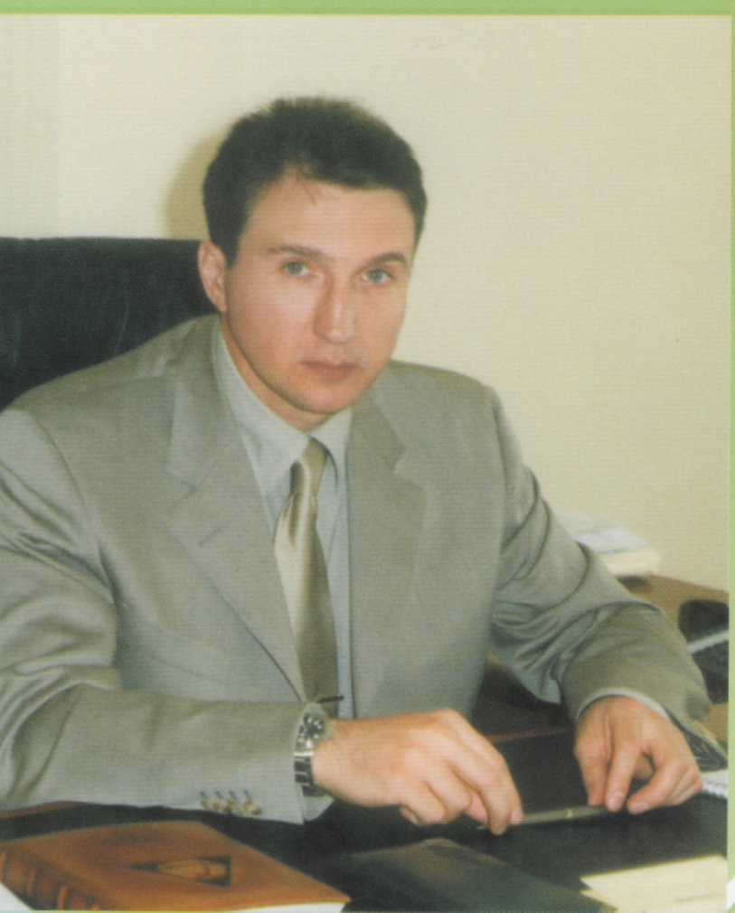
Юрій Петрович Акневський
Генеральний директор
Корпорації «Бахмутська аграрна спілка»
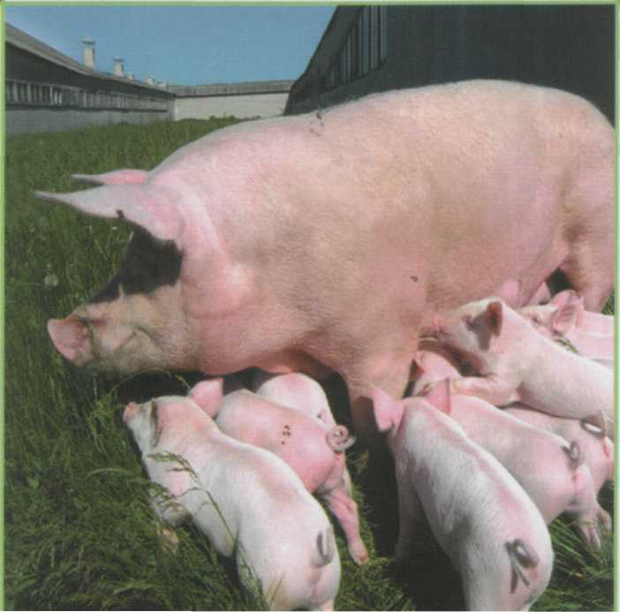
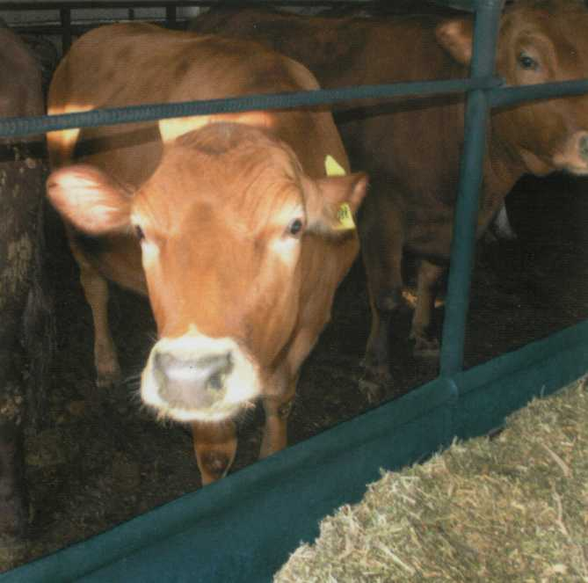
Перші тваринні господарства після відбудови

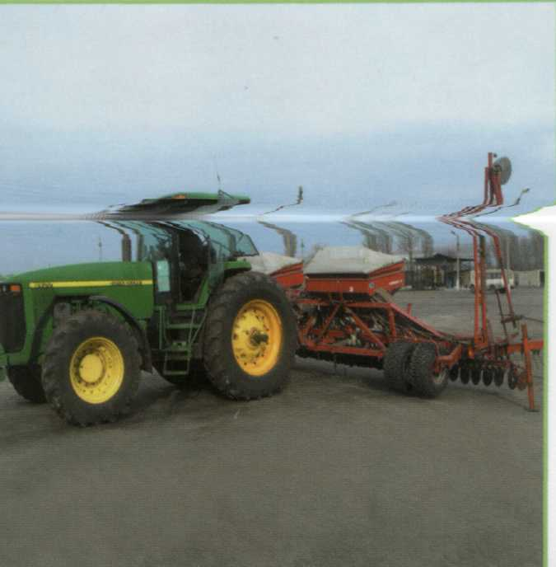
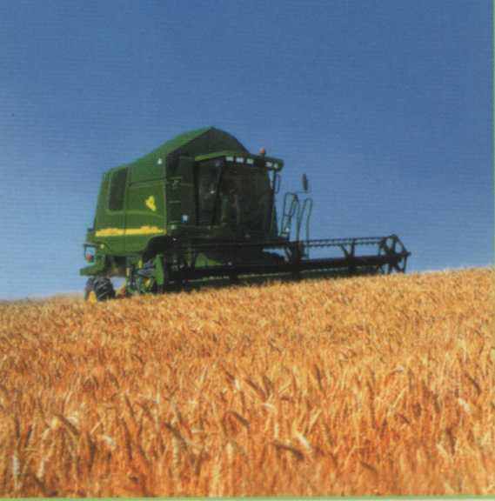
Нова сільськогосподарська техніка

